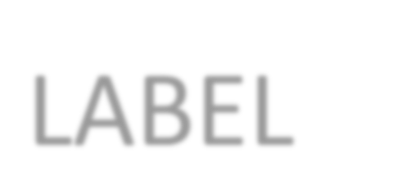
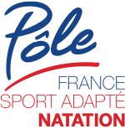

Club Pôle FFSA | LABEL  LABEL
Fédération Française du Sport Adapté | 2020/2024

Responsable du Pôle France et Espoirs natation sport adapté Aurélie CHARASSE – aurelie.charasse@ffsa.sso.fr – 06.82.02.33.86

Entraîneur national Bertrand SEBIRE – bertrand.sebire@ffsa.asso.fr – 06.13.65.94.70

FFSA, Pôle Natation, 3 rue cépré 75015 PARIS

Volet 1 : Présentation générale
Dans son Parcours de performance fédérale (PPF) la Fédération Française du Sport Adapté (FFSA) précise les modalités nécessaires à la réalisation des performances dans les sept disciplines reconnues de haut niveau.
Ce modèle s’articule autour des Pôles France et des Pôles espoirs. Les Pôles sont constitués d’un lieu de regroupement pour les stages mais également par les Clubs Pôles dans lesquels les sportifs de haut niveau (SHN) s'entraînent au quotidien.
Cette modélisation a pour objectif d’assurer un suivi performant tant sportif, médical, que socio-professionnel des SHN relevant de la délégation de la FFSA

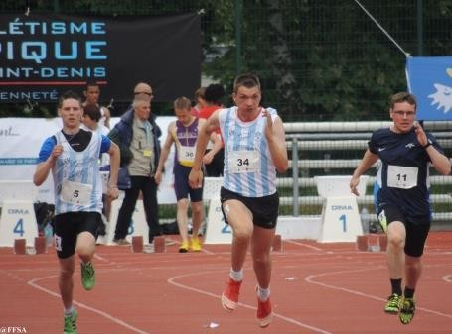
Les conditions pour être Club Pôle FFSA :

Accueillir au moins 1 sportif de Haut niveau de la FFSA (Listé).
Proximité géographique de l’habitat du sportif.
Qualification des entraineurs. Moyens et équipements pour la préparation des échéances sportives.
Planification à partir des objectifs de l’entraineur national fédéral FFSA. Et des échéances internationales (INAS, IPC)
Être Affilié au sport adapté.
La labellisation est attribuée pour une saison sportive.
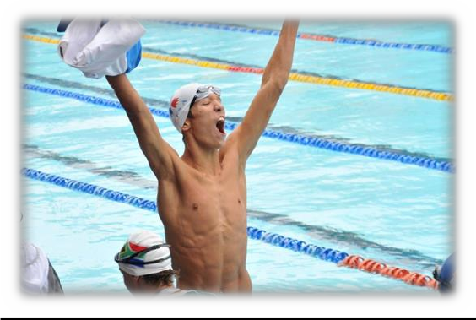
Les apports de la FFSA :
- Reconnaissance par la FFSA du Club Pôle Partenaire.
- Soutien technique de l’encadrement sportif.
- Soutien matériel et financier en fonction des besoins du projet.
- Formation et accompagnement de l’encadrement.
- Valorisation du Label dans les demandes de financements
La procédure de labellisation :
  - Prise de contact entre le responsable de Pôle et le club.
  - Compléter ce dossier, le renvoyer au Comité Départemental.
  - Le CDSA le transmet à la Ligue Sport Adapté.
  - Le dossier sera ensuite transmis au responsable de Pôle.
  - Pour terminer le dossier sera validé par la DTN.
  - Un courrier et un diplôme seront envoyés au club labellisé.
Responsable du Pôle France et Espoirs natation sport adapté Aurélie CHARASSE – aurelie.charasse@ffsa.sso.fr – 06.82.02.3386
Entraîneur national Bertrand SEBIRE – bertrand.sebire@ffsa.asso.fr – 06.13.65.94.70

FFSA, Pôle Natation, 3 rue cépré 75015 PARIS

Volet 2 : Présentation de votre club
Nom du club : …………………………………………………………………………………………………………………………………………….
Adresse : ………………………………………………………….………………………………………………………………………………………..
Nom du Président : …………………………………………………………………….……………..
Nom de la personne à contacter (si différente) :………………………………………..
Fonction dans le club :…………………………………………………………………….
Courriel : ………………..…………………………………. Téléphone :……………………………………..………………
Votre club est-il affilié à la FFSA ? : OUI – NON si OUI veuillez indiquer son numéro d’affiliation : …. / …..

Pour quelle catégorie d’âge ?

Projet du Club : (indiquez en quelques mots les grandes orientations du club) :
Niveau de pratique le plus élevé dans votre club ?
Orientations sportives du club : Compétition – Loisir – les deux
Créneaux d’entrainements proposés par semaine :
Disciplines pratiquées :
Nombre d’éducateurs :
Catégories d’âges des licenciés :
Nombre de licenciés :
Eléments du projet sportif du club :
Place du sport pour les personnes en situation de handicap dans votre club : (Indiquez dans cette rubrique votre projet spécifique, s’il existe, en faveur des personnes en situation de handicap. Vos relations avec le Comité Départemental et la Ligue Sport Adapté, aide du CNDS eventuele…)

Volet 4 : Demande de labellisation

Volet 3 : Organisation de la pratique pour les SHN de la FFSA au sein de votre club

Nom - Prénom | Discipline(s) | Préparation physique | Détails  Entrainement individuel | Niveau de pratique compétitive.

Apports spécifiques du club au projet des SHN de la FFSA

Nom de l’entraineur référant :……………………………………. Courriel : ………………………….......... Téléphone : …………………..
Qualification(s) de la Fédération homologue : Qualifications(s) dans le handicap :
Actions spécifiques pour le projet des SHN :

Besoins spécifiques du club pour la réalisation du projet des SHN de la FFSA

Formation spécifique dans le handicap de type AQSA – DEJEPS - DESJEPS
Soutien Financier
Soutien auprès des partenaires institutionnels
Matériel
Directives pour l’entrainement
 Autres : ……………………………………………………………………………………….
……………………………………………………………………………………….

Je soussigné(e) …………………………… en qualité de Président du club de Sollicite
l’obtention du Label Club Pôle FFSA pour la saison 2016/ 2020. Date : Signature et cachet du club

Avis du Président du Comité Départemental Sport Adapté

Date et signature
Avis du Président de la Ligue Sport Adapté

Date et signature

Avis du responsable de Pôle | Avis  Date et signature :

Validation de la DTN | Avis  Date et signature :

